Федеральное государственное бюджетное образовательное учреждение высшего образования

«Владимирский государственный университет

имени Александра Григорьевича и Николая Григорьевича Столетовых»

Кафедра информационных систем и программной инженерии

**КУРСОВОЙ ПРОЕКТ**

Проектирование и разработка программной системы информационной системы «Онлайн фильмотека»

Выполнил: студент гр. ПРИ-123

Парфенов Р.С.

Принял: доц. каф. ИСПИ

Вершинин В.В.

Владимир, 2025

**Аннотация**

В рамках курсового проекта была проанализирована предметная область «Онлайн фильмотека», а также разработано приложение для данной информационной системы. Данный проект включает в себя этапы анализа, проектирования, реализации и тестирования приложения. Реализация программной системы производилась с использованием технологии .NET.

Созданное веб приложение предназначено для различного множества пользователей, которые заинтересованы подбором фильмов, описаний к ним, личными списками и хорошей системе рекомендаций.

**Annotation**

As part of the course project, the subject area "Online Movie Library" was analyzed, and an application for this information system was developed. The project includes the stages of analysis, design, implementation, and testing of the application. The software system was implemented using .NET technology.

The developed web application is intended for a diverse range of users interested in movie selection, film descriptions, personal watchlists, and a robust recommendation system.

**Оглавление**

**Введение** 4

**1.** **Постановка задачи** 5

**2.** **Описание предметной области** 6

2.1 Общее описание предметной области 6

2.2 Пользователи разрабатываемой подсистемы 6

2.3 Начальная оценка и выделение сущностей 6

2.4 Словарь предметной области 7

2.5 Требования к системе 7

**2.5.1** **Функциональные требования** 7

**2.5.2** **Нефункциональные требования** 10

**3.** **Проектирование приложения** 11

3.1 Диаграммы UML 11

3.2 Расширенное описание прецедентов 11

**4.** **Реализация системы** 13

4.1 Разработка базы данных. 13

4.2 Веб-приложение. 13

**4.2.1** **Серверная часть.** 13

**4.2.2** **Клиентская часть.** 13

**4.2.3** **Результат реализации.** 13

5. Тестирование приложения 13

Заключение 13

Список использованных источников 14

Приложение А 15

Приложение Б 16

Приложение В 17

Приложение Г 18

Приложение Д 19

# **Введение**

В современном цифровом мире онлайн-фильмотеки становятся всё более востребованными, поскольку пользователи стремятся быстро находить интересующие их фильмы, получать персонализированные предложения и управлять собственными коллекциями контента. Однако многие существующие платформы либо не предоставляют гибких инструментов для создания и редактирования личных списков фильмов, либо предлагают рекомендации, основанные лишь на примитивных алгоритмах, не учитывающих индивидуальные предпочтения пользователя.

В рамках данного курсового проекта разрабатывается веб-приложение — онлайн-фильмотека, ориентированная на удовлетворение именно этих потребностей. Система позволяет пользователям не только просматривать подробную информацию о фильмах (жанр, режиссёр, актёры, сюжет, рейтинг и т.д.), но и формировать собственные списки: «К просмотру», «Любимые», «Просмотренные».

Особое внимание уделено реализации интеллектуальной системы рекомендаций. Алгоритм учитывает явные действия пользователя (оценки, добавление в списки, частота просмотра информации о фильме). На основе этих данных формируются персонализированные предложения, которые со временем адаптируются под меняющиеся вкусы пользователя.

# **Постановка задачи**

Цель работы: разработать веб-приложение "Онлайн-фильмотека", которое предоставит пользователям платформу для поиска информации о фильмах, ведения персональных списков просмотра, обмена оценками и получения рекомендаций.

Для достижения поставленной цели необходимо решить следующие задачи:

* Поддержка регистрации и авторизации пользователей: реализовать возможность создания учетной записи и входа в систему для посетителей сайта.
* Реализация каталога фильмов: обеспечить доступ к каталогу фильмов с функциями поиска, сортировки и фильтрации для удобной навигации.
* Управление персональными списками фильмов: предоставить пользователям инструменты для добавления фильмов в личные списки, их удаления и изменения статуса просмотра.
* Реализация системы оценок и рекомендаций: позволить пользователям ставить оценки фильмам и на их основе формировать персональные рекомендации.
* Поддержка профилей пользователей: создать публичные профили, где пользователи смогут просматривать информацию и списки фильмов друг друга.
* Администрирование контента и пользователей: разработать для администраторов функционал по управлению каталогом фильмов (добавление, изменение, удаление) и учетными записями пользователей.

# **Описание предметной области**

## Общее описание предметной области

Программная система "Онлайн-фильмотека" представляет собой веб-приложение, предназначенное для любителей кино.

Система позволяет обычным посетителям сайта просматривать каталог фильмов, используя функции сортировки и фильтрации, осуществлять поиск фильмов по названию, а также регистрироваться и входить в систему.

Зарегистрированные пользователи имеют возможность управлять личными списками фильмов, а именно добавлять и удалять из них фильмы, а также изменять их статус. Они могут ставить оценки фильмам, на основе которых система будет формировать список рекомендованных фильмов. Также пользователи могут просматривать профили других участников и их списки фильмов.

Администраторы сайта могут управлять пользователями платформы (изменять их данные и роль, удалять учетные записи), а также управлять каталогом фильмов (добавлять, изменять и удалять фильмы).

## Пользователи разрабатываемой подсистемы

*Посетитель* – человек, не зарегистрированный в системе, являющийся гостем, который может просматривать каталог фильмов, а также публичные профиля пользователей.

*Пользователь* – человек, у которого могут быть личные списки фильмов и настроенная система рекомендаций.

*Администратор* – человек, занимающийся администрированием сайта приложения.

## Начальная оценка и выделение сущностей

Для предметной области «Онлайн фильмотека» были выделены следующие сущности: посетитель сайта (гость), пользователь сайта (зарегистрированный), администратор, фильм, каталог, список фильмов (личный), оценка, рекомендация, профиль пользователя.

## Словарь предметной области

*Посетитель сайта -* Неавторизованный пользователь, который может просматривать каталог, искать фильмы, а также регистрироваться или входить в систему.

*Пользователь -* Авторизованный пользователь, который имеет доступ к расширенным функциям: управление личным списком фильмов, выставление оценок, получение рекомендаций и просмотр профилей других пользователей.

*Администратор* - Пользователь с расширенными правами. Управляет каталогом фильмов (добавление, изменение, удаление) и пользователями системы (изменение данных, роли, удаление).

*Фильм* - Основная сущность контента в системе. Имеет атрибуты, такие как название, описание, год выпуска, жанр и т.д.

*Каталог* - Общий список всех фильмов, доступных в системе. Поддерживает функции поиска, сортировки и фильтрации.

*Список фильмов* - Персональный список, который создает и ведет зарегистрированный пользователь. Позволяет добавлять, удалять фильмы и менять их статус (например, "Просмотрено", "Запланировано").

*Оценка* - Численный или иной рейтинг, который пользователь выставляет фильму. Используется для формирования рекомендаций.

*Рекомендация* - Фильм, предложенный системой пользователю на основе его предыдущих оценок и предпочтений.

*Профиль пользователя -* Страница с публичной информацией о пользователе, включая его личные списки фильмов.

## Требования к системе

* + 1. **Функциональные требования**

1. Общие требования (для всех пользователей)

ФТ 1.1: Система должна предоставлять доступ к общему каталогу фильмов.

ФТ 1.2: Система должна обеспечивать возможность просмотра детальной страницы каждого фильма в каталоге.

2. Требования для роли "Посетитель сайта" (неавторизованный пользователь)

ФТ 2.1: Система должна предоставлять возможность регистрации новой учетной записи.

ФТ 2.2: Система должна предоставлять возможность входа в существующую учетную запись.

ФТ 2.3: Система должна позволять выполнять поиск фильма в каталоге по его названию.

ФТ 2.4: Система должна предоставлять инструменты для сортировки списка фильмов в каталоге (например, по названию, году выпуска, рейтингу).

ФТ 2.5: Система должна предоставлять инструменты для фильтрации списка фильмов в каталоге (например, по жанру, году).

ФТ 2.6: Система должна иметь функцию "Случайный фильм" для получения рекомендации произвольного фильма из каталога.

3. Требования для роли "Пользователь" (авторизованный пользователь)

ФТ 3.1: Все функции, доступные "Посетителю сайта", должны быть доступны и "Пользователю".

ФТ 3.2: Управление личным списком фильмов

ФТ 3.2.1: Система должна позволять пользователю добавлять любой фильм из каталога в свой личный список.

ФТ 3.2.2: Система должна позволять пользователю удалять фильм из своего личного списка.

ФТ 3.2.3: Система должна позволять пользователю изменять статус фильма в своем списке (например, "Планирую посмотреть", "Просмотрено", "Брошено").

ФТ 3.3: Оценки и рекомендации

ФТ 3.3.1: Система должна позволять пользователю ставить оценку просмотренному фильму.

ФТ 3.3.2: Система должна формировать и отображать для пользователя список рекомендованных фильмов на основе его оценок.

ФТ 3.3.3: Система должна предоставлять возможность получить одну конкретную рекомендацию фильма.

ФТ 3.4: Социальное взаимодействие

ФТ 3.4.1: Система должна позволять находить профили других пользователей.

ФТ 3.4.2: Система должна позволять просматривать профиль другого пользователя.

ФТ 3.4.3: Система должна позволять просматривать списки фильмов другого пользователя.

4. Требования для роли "Администратор"

ФТ 4.1: Все функции, доступные "Пользователю", должны быть доступны и "Администратору".

ФТ 4.2: Управление каталогом.

ФТ 4.2.1: Система должна позволять администратору добавлять новый фильм в общий каталог.

ФТ 4.2.2: Система должна позволять администратору изменять информацию о существующем фильме.

ФТ 4.2.3: Система должна позволять администратору удалять фильм из каталога.

ФТ 4.3: Управление пользователями

ФТ 4.3.1: Система должна предоставлять администратору доступ к списку всех зарегистрированных пользователей.

ФТ 4.3.2: Система должна позволять администратору изменять данные пользователя (имя, почта).

ФТ 4.3.3: Система должна позволять администратору изменять роль пользователя (например, с "Пользователь" на "Администратор").

ФТ 4.3.4: Система должна позволять администратору удалять учетную запись пользователя.

* + 1. **Нефункциональные требования**
* Реализация приложения с использованием платформы .NET;
* Использование базы данных MySQL;
* Использование Entity Framework для организации работы с базой данных.
* Разработка клиентской части приложения с использованием фреймворка React.js.

# **Проектирование приложения**

## Диаграммы UML

Диаграмма прецедентов, визуализирующая взаимодействие пользователей системы с ее функционалом, представлена в приложении A.

Диаграмма классов представлена в приложении Б.

Диаграмма состояний для сущности «Фильм пользователя» представлена в приложении В.

Диаграмма последовательностей для прецедента «Оценить фильм» представлена в приложении Г.

Диаграмма видов деятельности представлена в приложении Д.

## Расширенное описание прецедентов

**Расширенное описание прецедента «Оценка фильма»:**

Предусловие: Пользователь авторизован в системе.

Действующее лицо: пользователь

Основной поток: пользователь открывает каталог фильмов, выбирает нужный фильм, открывает его и ставит оценку, оценка сохраняется в базе данных.

Альтернативный поток №1: пользователь открывает свой список фильмов в профиле, выбирает нужный, и ставит оценку, оценка сохраняется в базе данных.

Альтернативный поток №2: пользователь использует функцию получения случайного фильма и ставит оценку, оценка сохраняется в базе данных.

Альтернативный поток №3: пользователь использует функцию получения рекомендованного фильма, если у него еще не было никаких оценок и предпочтений, то используется Альтернативный поток 2, иначе он получает рекомендованный системой фильм и ставит оценку, оценка сохраняется в базе данных.

Постусловие: Поставлена оценка фильму.

**Расширенное описание прецедента «Получить список рекомендованных фильмов»:**

Предусловие: Пользователь авторизован в системе.

Действующее лицо: пользователь

Основной поток: Пользователь открывает раздел рекомендаций, система анализирует предпочтения пользователя (на основе ранее поставленных оценок и истории просмотров) и формирует список рекомендованных фильмов. Пользователь просматривает список.

Альтернативный поток №1: если у пользователя недостаточно данных для формирования персонализированных рекомендаций (например, не было оценок или просмотров), система предлагает список популярных или случайных фильмов.

Постусловие: Пользователь получил список рекомендованных фильмов.

**Расширенное описание прецедента «Добавить новый фильм»:**

Предусловие: Пользователь авторизован в системе и обладает правами на добавление фильмов (например, является администратором).

Действующее лицо: пользователь с правами добавления

Основной поток: Пользователь переходит в раздел добавления фильма, заполняет форму с обязательными полями (название, жанр, год выпуска, описание), прикрепляет постер и отправляет данные. Система сохраняет фильм в каталог.

Альтернативный поток №1: если обязательные поля не заполнены или содержат некорректные данные, система выводит сообщение об ошибке и предлагает повторно ввести информацию.

Альтернативный поток №2: фильм с таким названием и годом уже существует в системе — система выводит уведомление о дубликате и предлагает перейти к существующей записи.

Постусловие: Новый фильм добавлен в каталог системы.

# **Реализация системы**

## Разработка базы данных.

Скрипт создания разработанной базы данных, листинг sql кода:

-- Создание таблицы для хранения статусов фильмов в списках пользователей

CREATE TABLE statuses (

status_id INT AUTO_INCREMENT PRIMARY KEY,

name VARCHAR(100) NOT NULL UNIQUE

);

-- Создание таблицы для хранения жанров

CREATE TABLE genres (

genre_id INT AUTO_INCREMENT PRIMARY KEY,

name VARCHAR(100) NOT NULL UNIQUE

);

-- Создание таблицы для хранения тегов

CREATE TABLE tags (

tag_id INT AUTO_INCREMENT PRIMARY KEY,

name VARCHAR(100) NOT NULL UNIQUE

);

-- Создание таблицы для хранения стран

CREATE TABLE countries (

country_id INT AUTO_INCREMENT PRIMARY KEY,

name VARCHAR(100) NOT NULL UNIQUE

);

-- Создание таблицы для хранения информации о фильмах

CREATE TABLE movies (

movie_id INT AUTO_INCREMENT PRIMARY KEY,

title VARCHAR(255) NOT NULL,

description TEXT,

release_year INT,

director VARCHAR(255),

poster_url VARCHAR(255),

duration_minutes INT CHECK (duration_minutes > 0)

);

-- Создание таблицы для трейлеров (один фильм может иметь несколько трейлеров)

CREATE TABLE trailers (

trailer_id INT AUTO_INCREMENT PRIMARY KEY,

movie_id INT NOT NULL,

trailer_url VARCHAR(255) NOT NULL,

FOREIGN KEY (movie_id) REFERENCES movies(movie_id) ON DELETE CASCADE

);

-- --- Связующие таблицы для фильмов ---

-- Связь фильмов и жанров (многие ко многим)

CREATE TABLE movie_genres (

movie_id INT NOT NULL,

genre_id INT NOT NULL,

PRIMARY KEY (movie_id, genre_id),

FOREIGN KEY (movie_id) REFERENCES movies(movie_id) ON DELETE CASCADE,

FOREIGN KEY (genre_id) REFERENCES genres(genre_id) ON DELETE CASCADE

);

-- Связь фильмов и тегов (многие ко многим)

CREATE TABLE movie_tags (

movie_id INT NOT NULL,

tag_id INT NOT NULL,

PRIMARY KEY (movie_id, tag_id),

FOREIGN KEY (movie_id) REFERENCES movies(movie_id) ON DELETE CASCADE,

FOREIGN KEY (tag_id) REFERENCES tags(tag_id) ON DELETE CASCADE

);

-- Связь фильмов и стран производства (многие ко многим)

CREATE TABLE movie_countries (

movie_id INT NOT NULL,

country_id INT NOT NULL,

PRIMARY KEY (movie_id, country_id),

FOREIGN KEY (movie_id) REFERENCES movies(movie_id) ON DELETE CASCADE,

FOREIGN KEY (country_id) REFERENCES countries(country_id) ON DELETE CASCADE

);

-- --- Таблицы, связанные с пользователями ---

-- Создание таблицы пользователей

CREATE TABLE users (

user_id INT AUTO_INCREMENT PRIMARY KEY,

username VARCHAR(100) NOT NULL UNIQUE,

email VARCHAR(100) NOT NULL UNIQUE,

hashed_password VARCHAR(255) NOT NULL,

`role` VARCHAR(50) NOT NULL DEFAULT 'user', -- 'role' - зарезервированное слово, используем кавычки

avatar_url VARCHAR(255),

profile_description TEXT

);

-- Предпочтения пользователей по жанрам с весом для рекомендаций

CREATE TABLE user_genre_interests (

user_id INT NOT NULL,

genre_id INT NOT NULL,

weight FLOAT NOT NULL DEFAULT 1.0 CHECK (weight > 0 AND weight <= 1.0),

PRIMARY KEY (user_id, genre_id),

FOREIGN KEY (user_id) REFERENCES users(user_id) ON DELETE CASCADE,

FOREIGN KEY (genre_id) REFERENCES genres(genre_id) ON DELETE CASCADE

);

-- Таблица для списков фильмов пользователя (статусы, оценки, комментарии)

CREATE TABLE user_movies (

user_movie_id INT AUTO_INCREMENT PRIMARY KEY,

user_id INT NOT NULL,

movie_id INT NOT NULL,

status_id INT,

score INT CHECK (score >= 1 AND score <= 10),

comment TEXT,

added_at TIMESTAMP DEFAULT CURRENT_TIMESTAMP,

UNIQUE (user_id, movie_id),

FOREIGN KEY (user_id) REFERENCES users(user_id) ON DELETE CASCADE,

FOREIGN KEY (movie_id) REFERENCES movies(movie_id) ON DELETE CASCADE,

FOREIGN KEY (status_id) REFERENCES statuses(status_id) ON DELETE SET NULL

);

-- --- Наполнение справочников начальными данными ---

-- Добавление возможных статусов

INSERT INTO statuses (name) VALUES

('Буду смотреть'),

('Просмотрено'),

('Брошено'),

('Не буду смотреть'),

('Оценен');

-- Добавление 20 популярных жанров

INSERT INTO genres (name) VALUES

('Боевик'), ('Комедия'), ('Драма'), ('Фантастика'),

('Триллер'), ('Ужасы'), ('Детектив'), ('Фэнтези'),

('Мелодрама'), ('Анимация'), ('Приключения'), ('Исторический'),

('Биографический'), ('Мюзикл'), ('Документальный'), ('Военный'),

('Вестерн'), ('Семейный'), ('Криминал'), ('Мистика');

INSERT INTO countries (name) VALUES

('США'),

('Россия'),

('Канада'),

('Великобритания'),

('Франция'),

('Германия'),

('Испания'),

('Италия'),

('Австралия'),

('Япония'),

('Южная Корея'),

('Китай'),

('Индия'),

('Мексика'),

('Бразилия'),

('Аргентина'),

('Швеция'),

('Норвегия'),

('Дания'),

('Финляндия'),

('Польша'),

('Чехия'),

('Нидерланды'),

('Бельгия'),

('Швейцария'),

('Исландия');

INSERT INTO tags (name) VALUES

('Культовый'),

('Основано на реальных событиях'),

('Снято по книге'),

('Артхаус'),

('Фильм-нуар'),

('Киберпанк'),

('Постапокалипсис'),

('Супергерои'),

('Самураи'),

('Вампиры'),

('Зомби'),

('Путешествия во времени'),

('Космос'),

('Психологический'),

('Философский'),

('Тяжелый сюжет'),

('Легкий сюжет'),

('Семейный просмотр'),

('Темное фэнтези'),

('Роуд-муви'),

('Магия'),

('Оккультизм'),

('Антиутопия'),

('Музыка'),

('Криминальная драма');

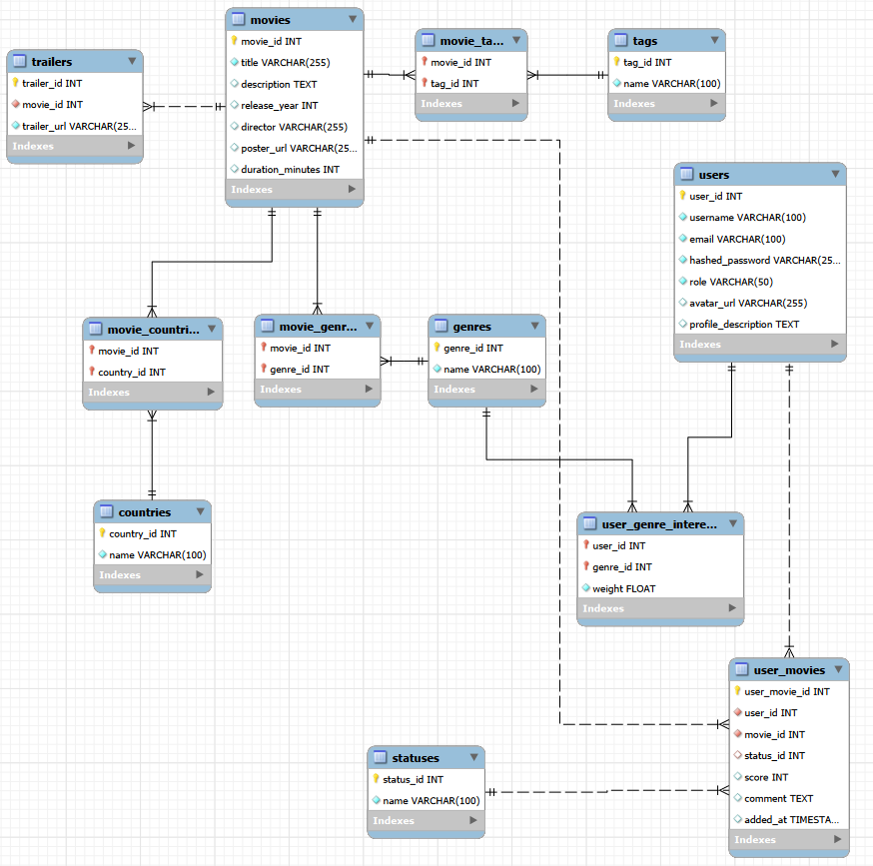  
Рисунок 1. EER Диаграмма физического уровня.

## Веб-приложение.

1. **Серверная часть.**

Я не знаю, какую часть работы сюда вставить, все исходники есть на гитхабе. Могу здесь расписать все эндпоинты системы:

Аутентификация

Метод URI Описание Тело запроса

POST /api/auth/register Регистрация нового пользователя { "username": "", "email": "", "password": "" }

POST /api/auth/login Вход по логину и паролю { "username": "", "password": "" }

POST /api/auth/change-password (auth) Смена пароля. Требует oldPassword и newPassword { "oldPassword": "", "newPassword": "" }

GET /api/auth/check-auth (auth) Проверить валидность токена, вернуть id/username/role —

POST /api/auth/logout (auth) Очистить cookie с токеном —

Фильмы

Метод URI Описание Тело/параметры

GET /api/movies Список фильмов. Поддерживает query title, genreIds, tagIds, countryIds Query

GET /api/movies/{id} Получить фильм по id —

GET /api/movies/by-title/{title} Найти фильм по точному названию —

GET /api/movies/random Вернуть случайный фильм —

POST /api/movies (admin) Создать фильм MovieCreateUpdateDto

PUT /api/movies/{id} (admin) Обновить фильм MovieCreateUpdateDto

DELETE /api/movies/{id} (admin) Удалить фильм —

MovieCreateUpdateDto содержит поля: title, description, releaseYear, director, posterUrl, durationMinutes, genreIds, tagIds, countryIds, trailerUrls.

Рекомендации

Метод URI Описание

GET /api/recommendations/movies (auth) Топ рекомендаций пользователя по жанровым весам. Исключает фильмы из личного списка. Если предпочтений нет — возвращает случайный фильм.

Жанровые предпочтения

Метод URI Описание

GET /api/user/genre-interests (auth) Получить сохранённые веса жанров

PUT /api/user/genre-interests (auth) Обновить список предпочтений. Тело: { "interests": [ { "genreId": 1, "weight": 0.5 }, ... ] }

Веса находятся в диапазоне (0; 1]. Пустой список очищает предпочтения.

Личный список и оценки

Метод URI Описание

POST /api/user/movies (auth) Добавить/обновить фильм в личном списке. Тело: { "movieId": 1, "statusId": 2, "comment": "..." }

POST /api/user/movies/rate (auth) Выставить оценку (1–10). Тело: { "movieId": 1, "score": 8, "comment": "..." }. Фильм автоматически получает статус «Оценен».

DELETE /api/user/movies/{movieId} (auth) Удалить фильм из списка целиком

Таблица statuses должна содержать варианты из seed-скрипта: «Буду смотреть», «Просмотрено», «Брошено», «Не буду смотреть», «Оценен».

Профиль пользователя

Метод URI Описание

GET /api/user/profile (auth) Получить профиль (username, email, роль, описание, avatarUrl)

PUT /api/user/profile/description (auth) Обновить описание. Тело: { "profileDescription": "..." }

POST /api/user/profile/avatar (auth) Загрузить аватар (multipart/form-data, поле avatar). Допустимые форматы: jpg/jpeg/png/webp, размер ≤ 4 МБ.

Файлы сохраняются в wwwroot/avatars, доступны по URL /avatars/{file}.

Справочники

Для жанров, тегов и стран доступны одинаковые REST-операции.

Контроллер База URI Публичные методы Админ-методы

GenresController /api/genres GET /, GET /{id} POST /, PUT /{id}, DELETE /{id}

TagsController /api/tags GET /, GET /{id} POST /, PUT /{id}, DELETE /{id}

CountriesController /api/countries GET /, GET /{id} POST /, PUT /{id}, DELETE /{id}

Все операции изменения защищены [Authorize(Roles = "admin")].

Админ: пользователи

Метод URI Описание

GET /api/users (auth) Список пользователей (доступен всем авторизованным)

GET /api/users/{id} (auth) Получить пользователя по id

GET /api/users/by-username/{username} (auth) Найти по username

PUT /api/users/{id} (admin) Обновить пользователя: { "username": "", "email": "", "role": "admin/user" }

DELETE /api/users/{id} (admin) Удалить пользователя

1. **Клиентская часть.**

Я не знаю, какую часть работы сюда вставить, все исходники есть на гитхабе, в качетстве стека vite + react.

1. **Результат реализации.**

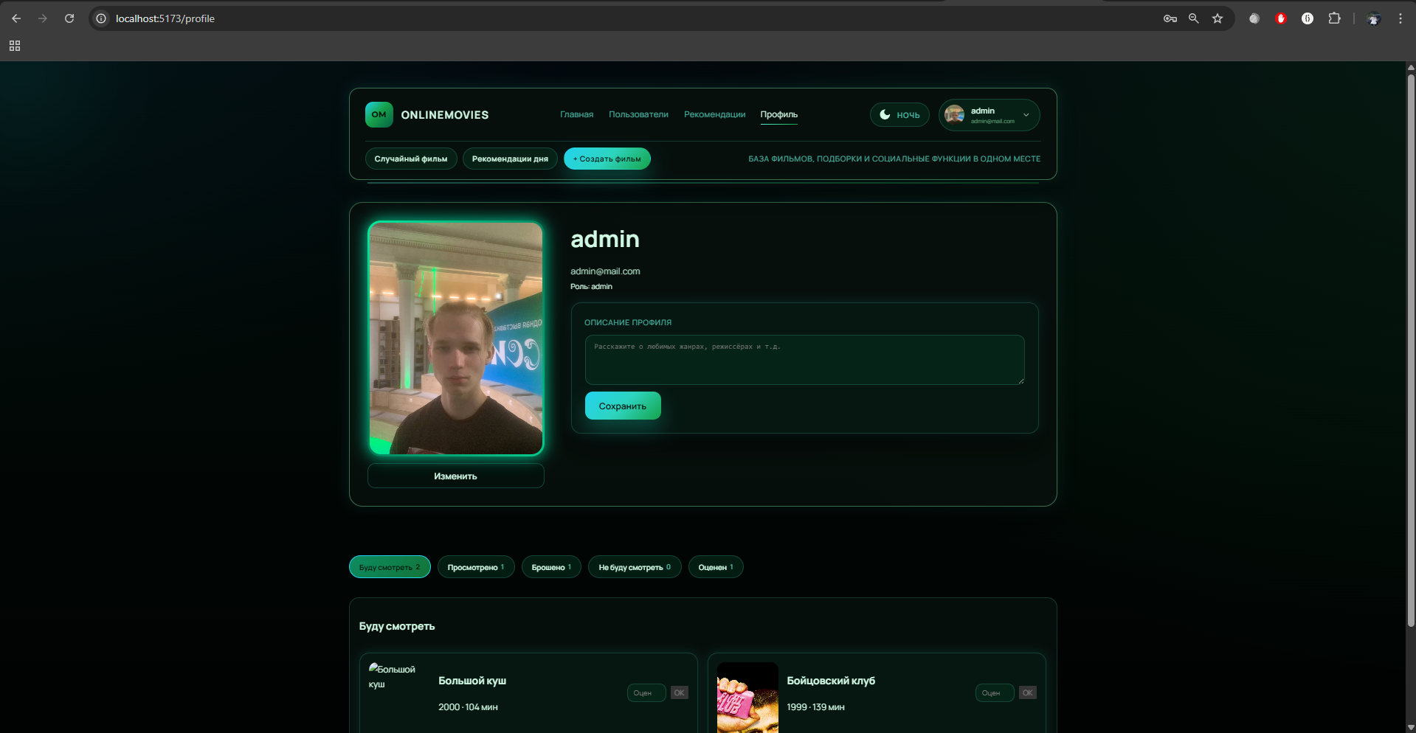Рисунок 2. Профиль пользователя.

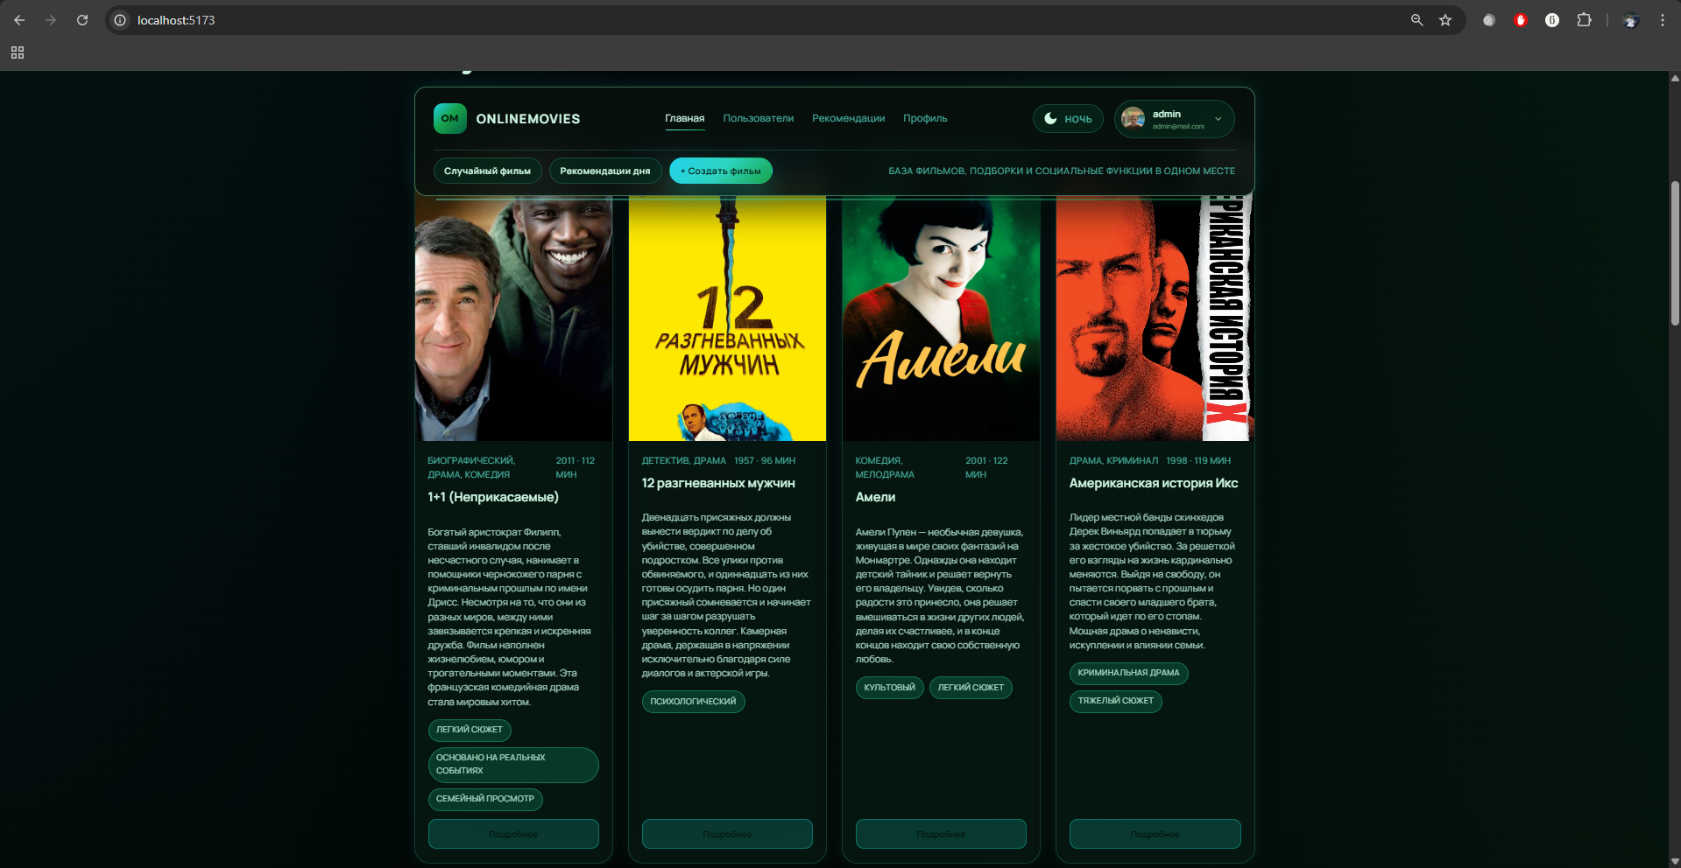

Рисунок 3. Каталог фильмов.

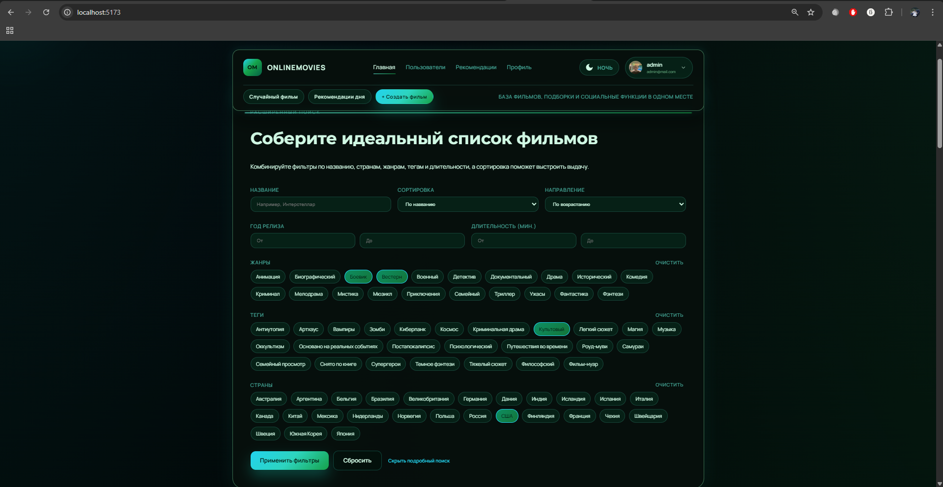

Рисунок 4. Расширенный поиск.

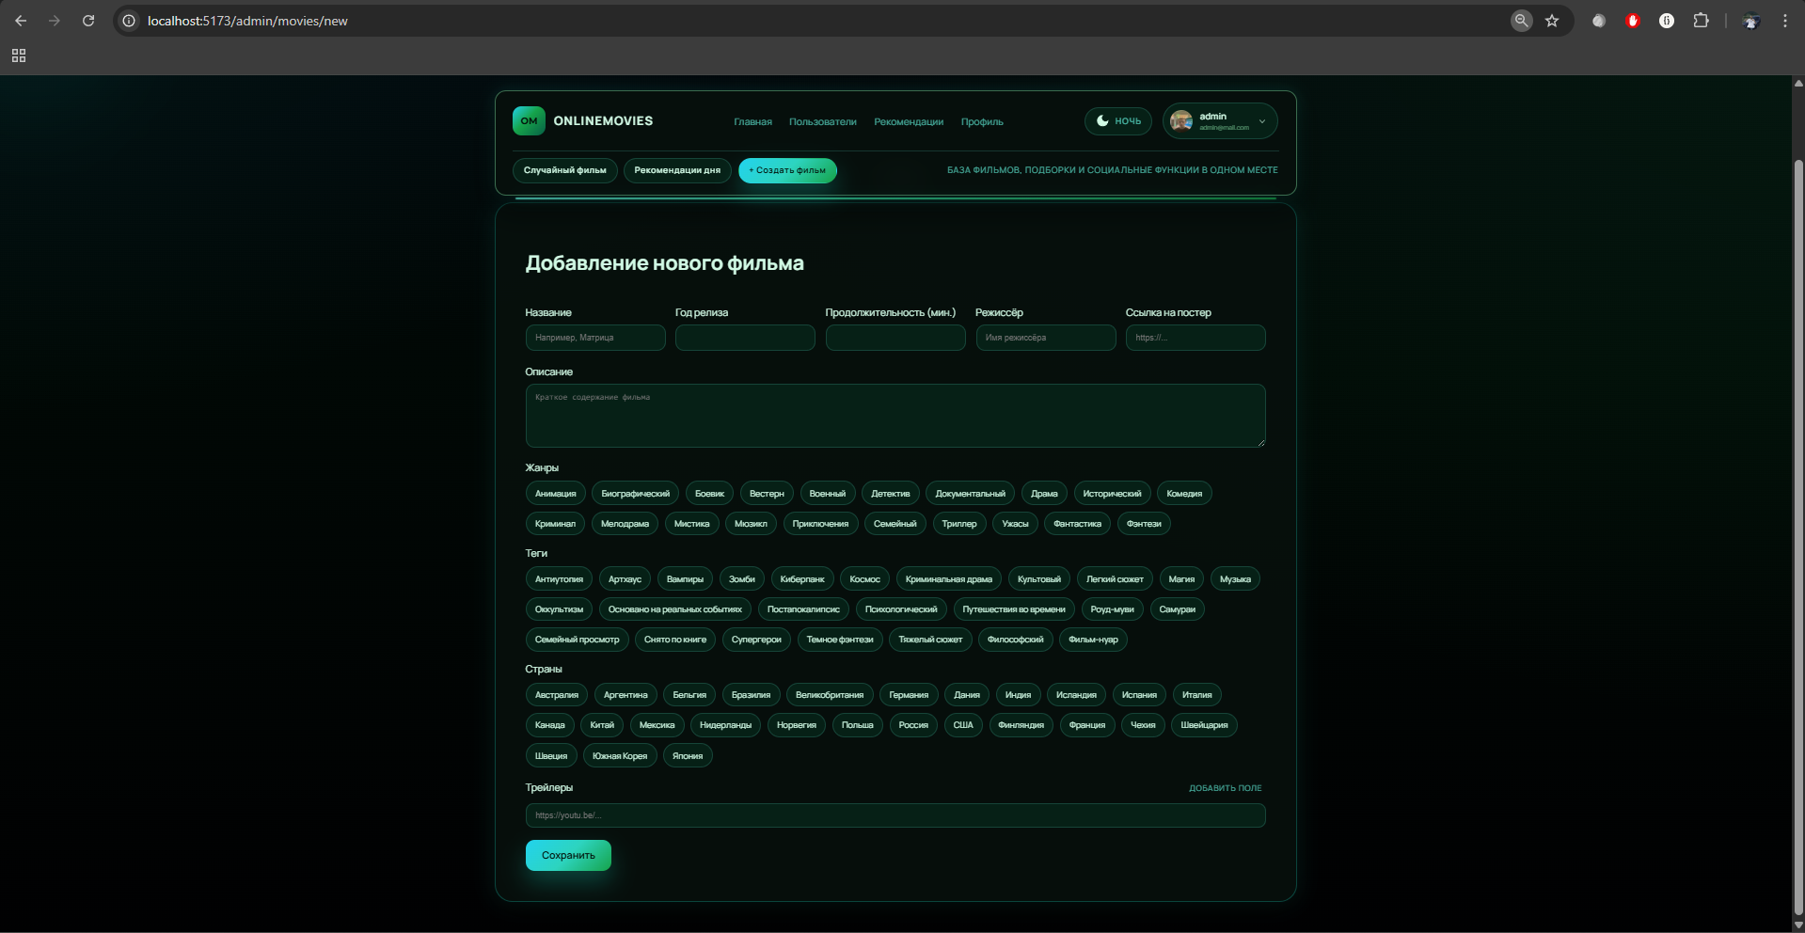

Рисунок 5. Создание фильма.

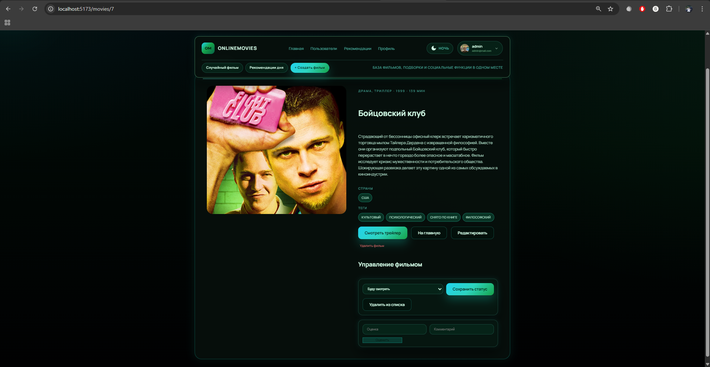

Рисунок 6. Страница фильма.

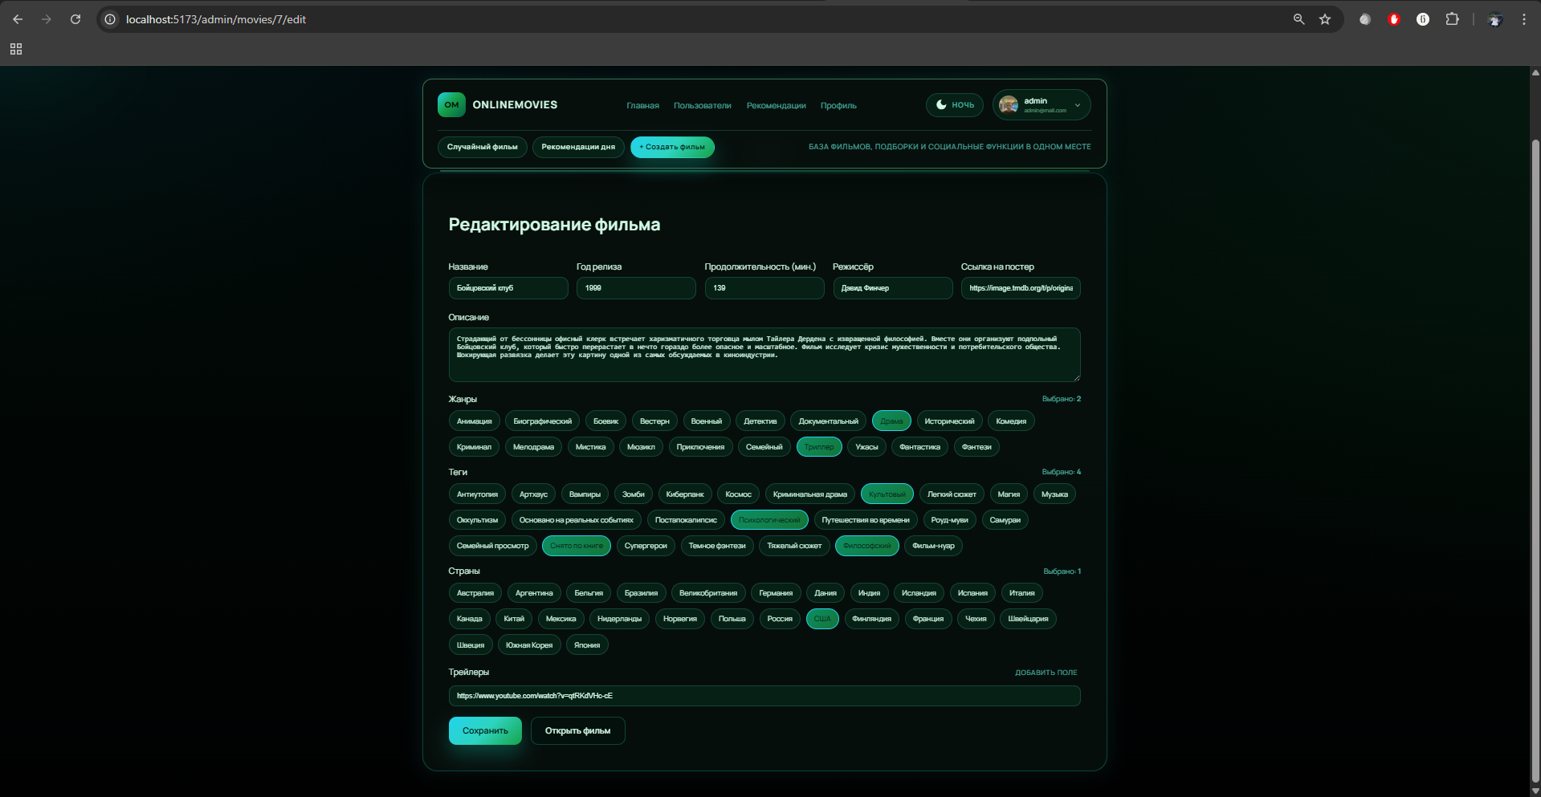

Рисунок 7. Страница редактирования фильма.

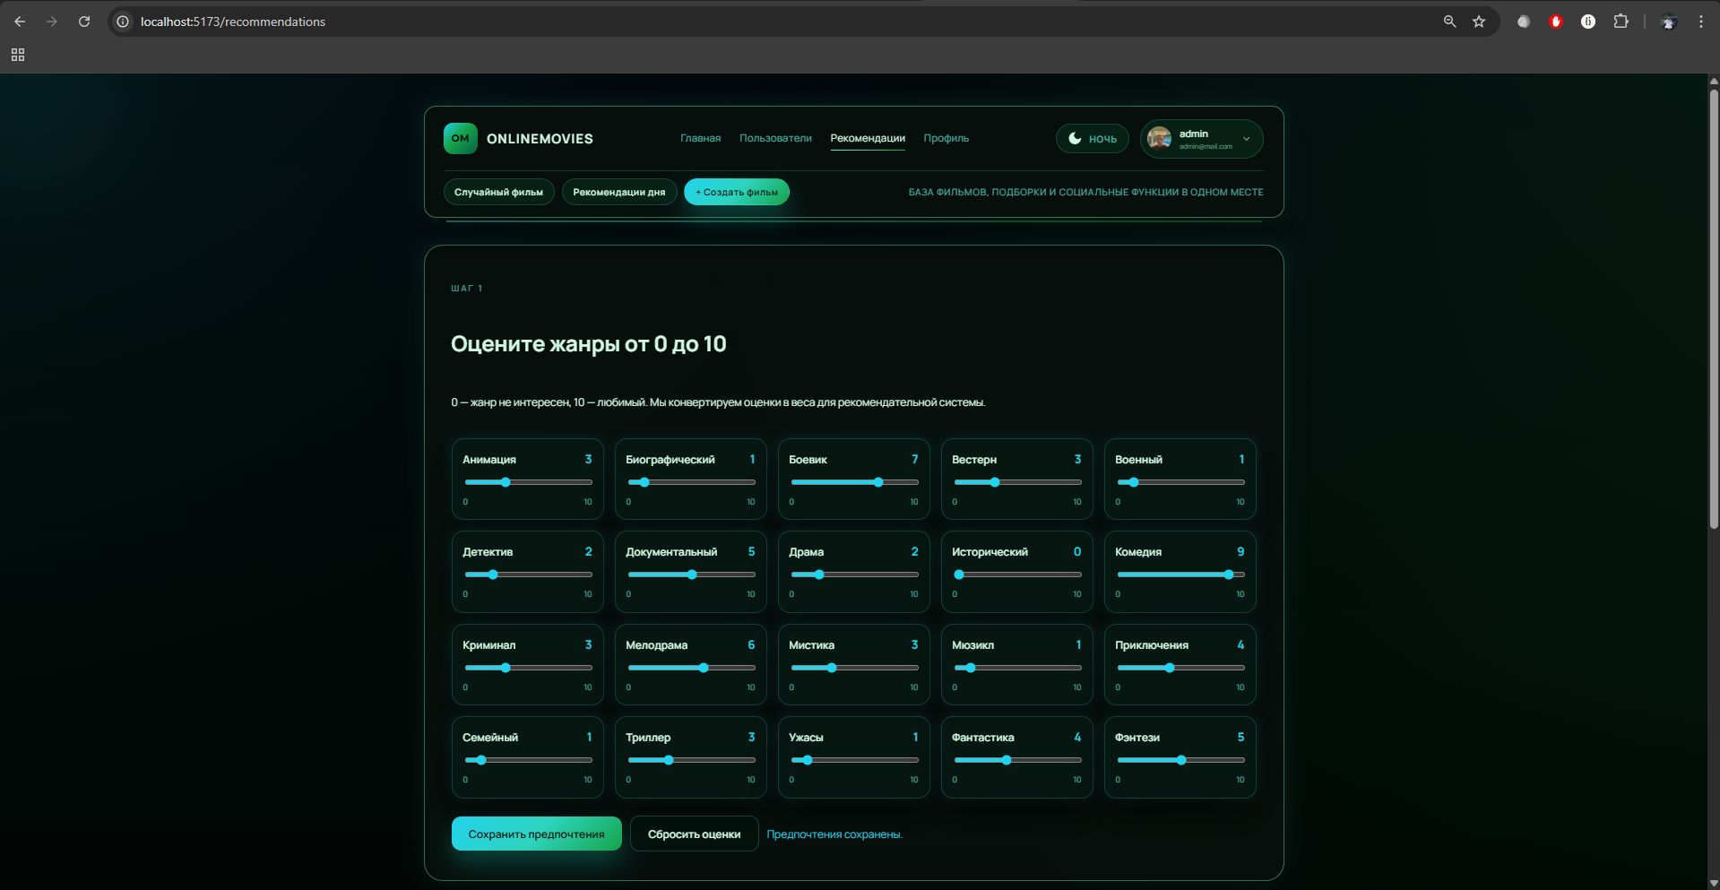

Рисунок 8. Страница предпочтений (Часть 1).

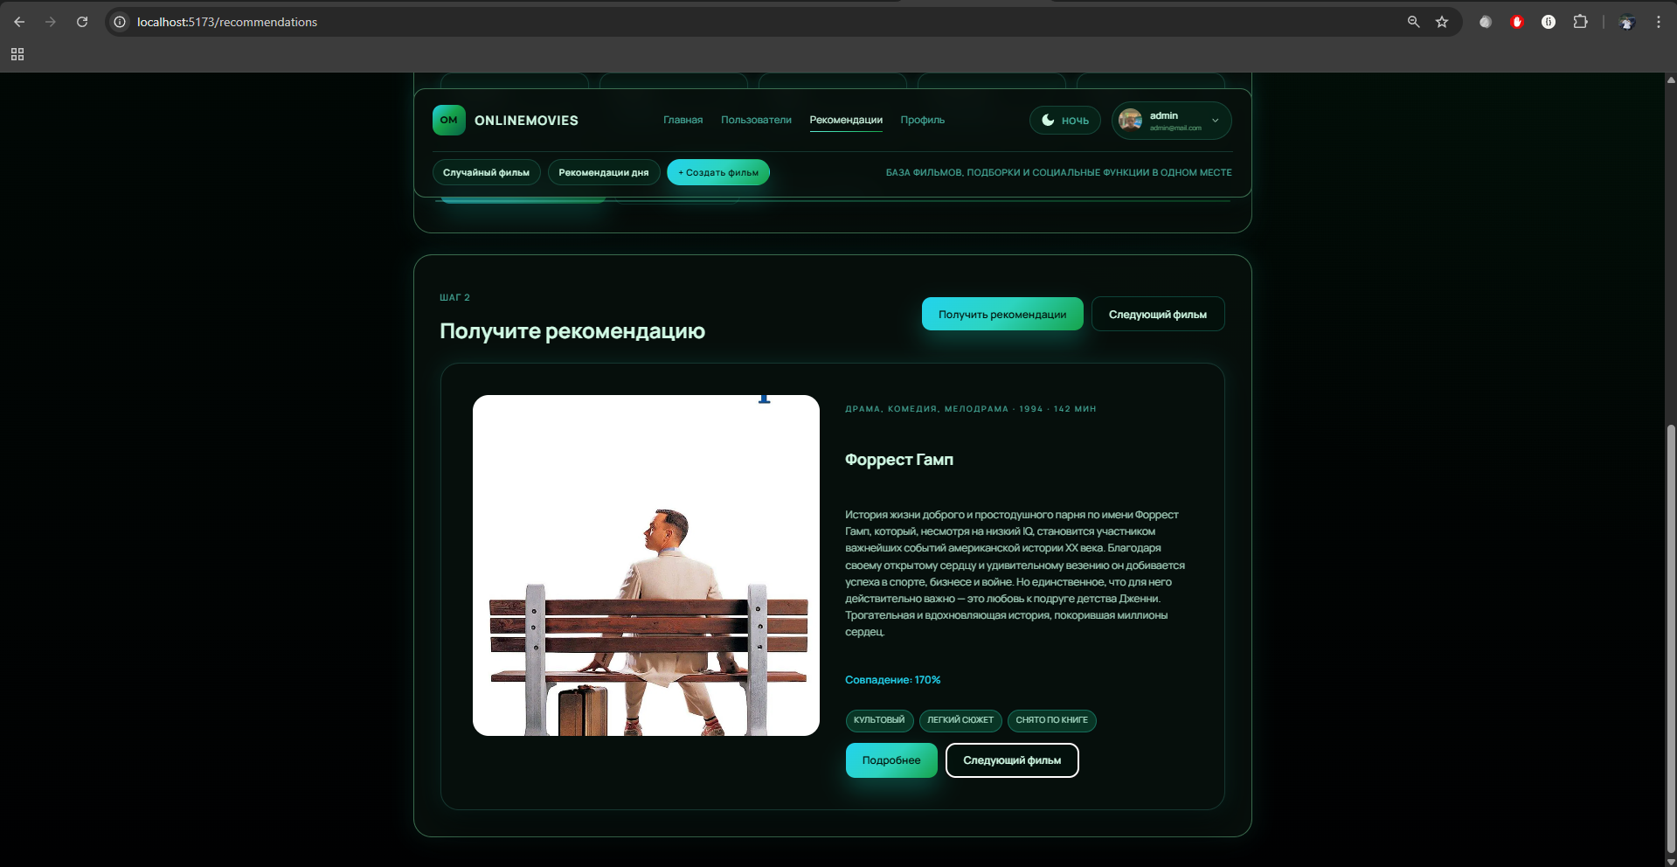

Рисунок 9. Страница предпочтений (Часть 2).

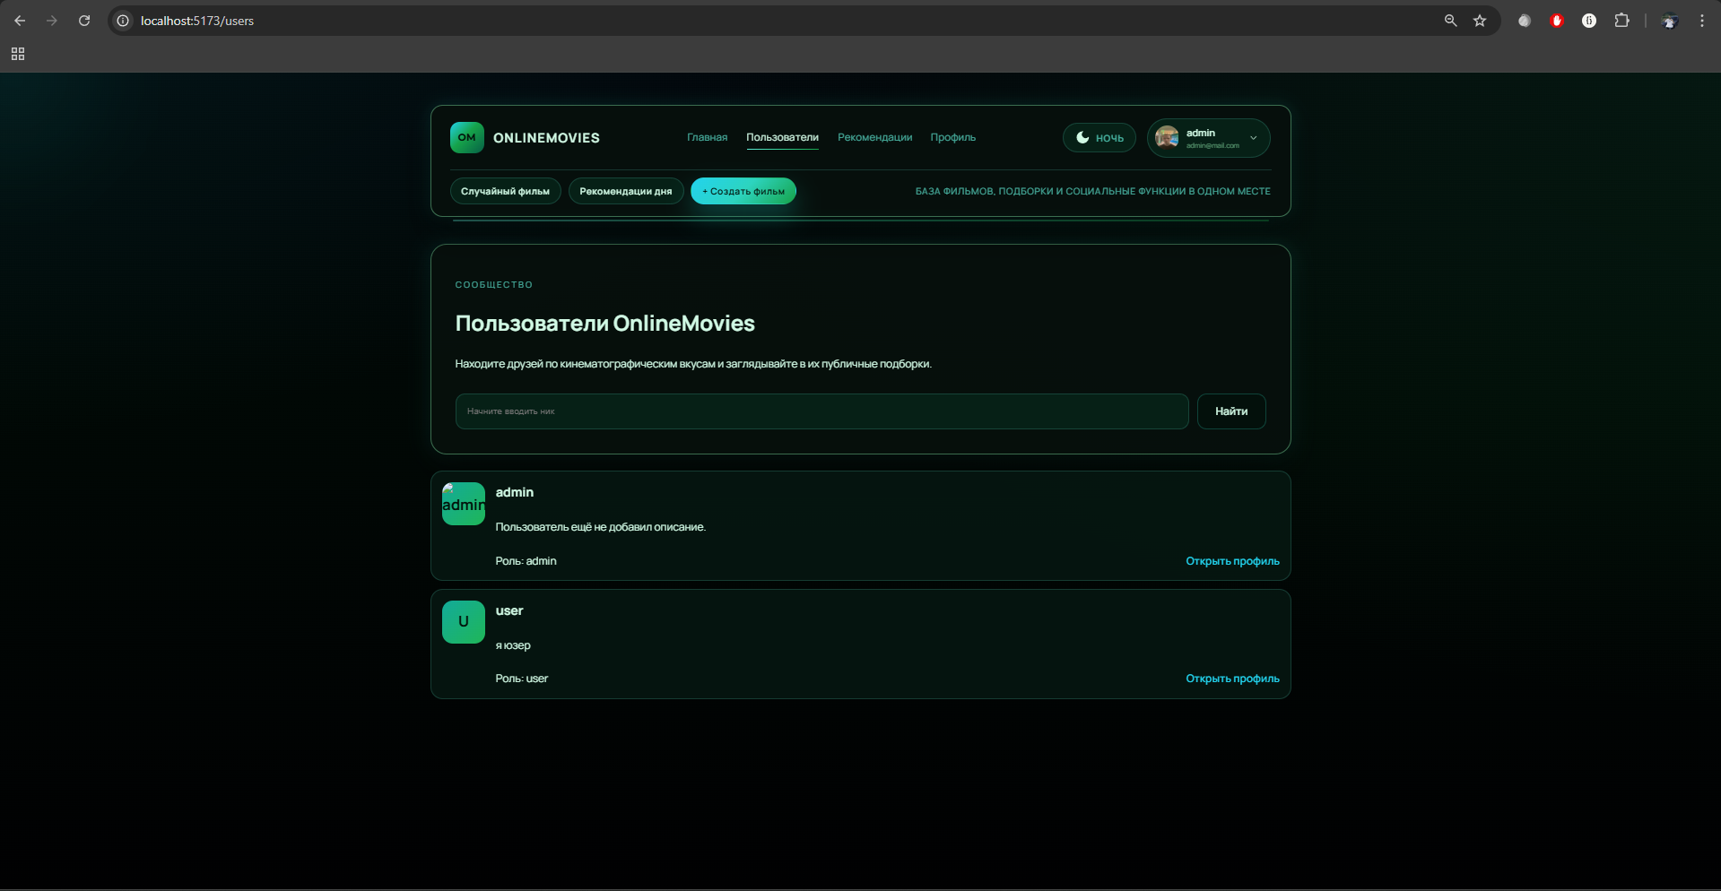

Рисунок 10. Поиск пользователей по сообществу.

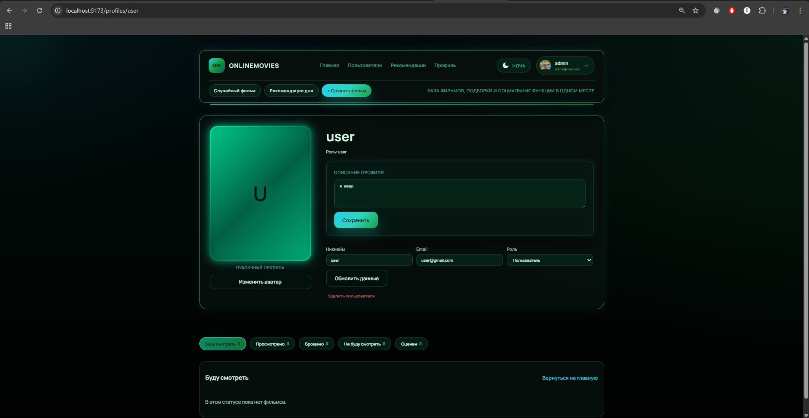

Рисунок 11. Профиль пользователя от лица администратора.

## Тестирование приложения

Все тестирование апи проводил в постмане, ссылка на коллекцию есть в гитхаб репозитории, чуть позже добавлю здесь скрины некоторых тестов системы.

## Заключение

В ходе выполнения курсового проекта было проведено исследование предметной области «Онлайн-фильмотека» и разработано приложение для данной информационной системы, которое позволило объединить в одном месте обширный каталог фильмов с инструментами для его просмотра и поиска, функционал для ведения персональных списков просмотра, а также систему оценок и персональных рекомендаций. В процессе разработки были соблюдены все функциональные требования системы, а по итогам выполнения были достигнуты все поставленные цели.

## Список использованных источников

## Приложение А

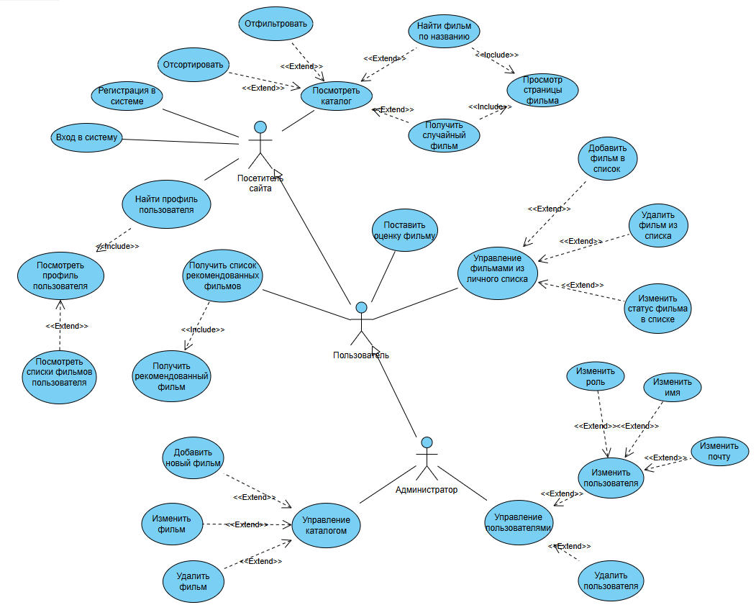

## Приложение Б

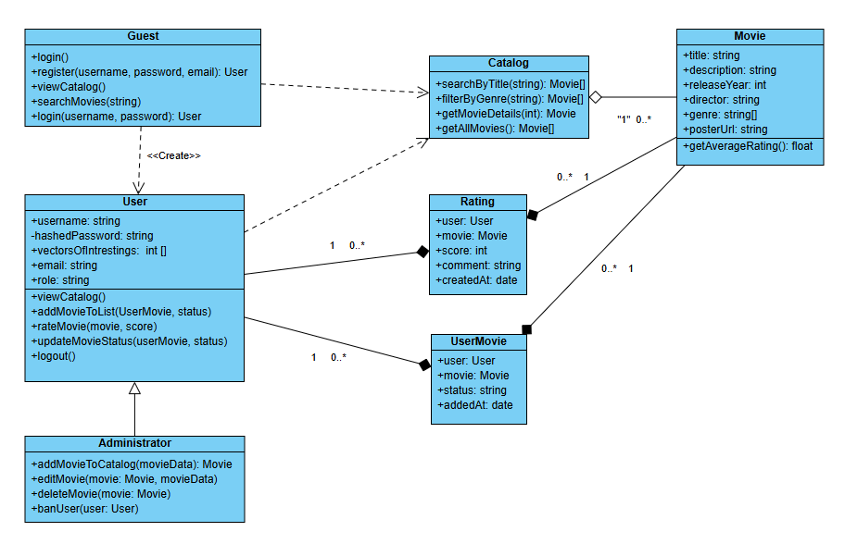

## Приложение В

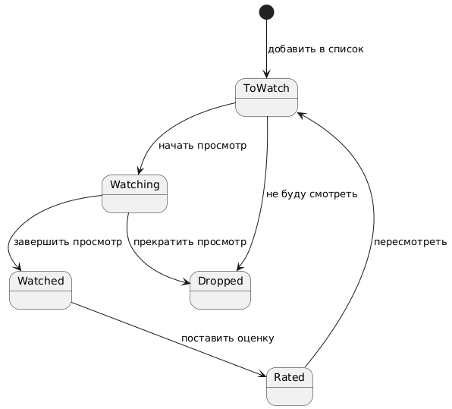

## Приложение Г

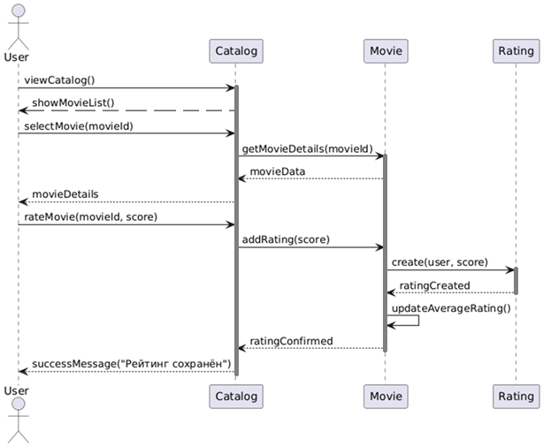

## Приложение Д

